Revendedor

1. Entre na página <http://acqualokos.esy.es/revendedor>.
2. Entre com sua senha de revendedor fornecida pelo acqua lokos.

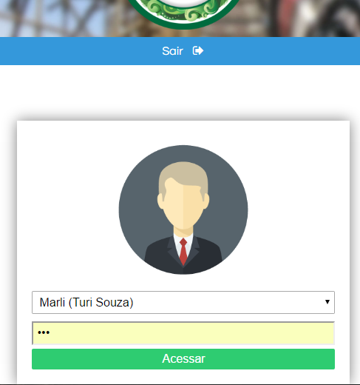

1. Verifique se tem alguma lista que precisa ser analisada.

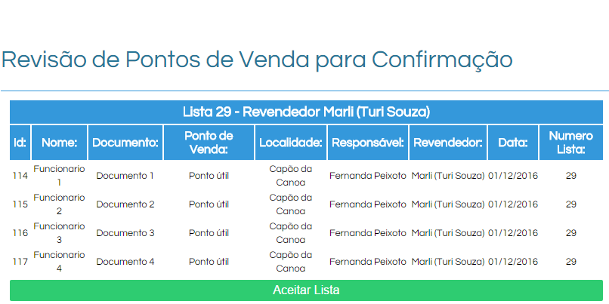

1. Caso tenha algo errado, contate o Acqua Lokos para que seja feito a exclusão ou alteração da lista, PARA QUE SÓ ASSIM seja ACEITA.
2. Se tudo estiver certo, apertar em Aceitar Lista e esperar a confirmação do Acqua Lokos.

ATENÇÃO: Não aceite listas que estejam erradas, pois irá gerar uma coleta de informações incorreta por parte de sistema.

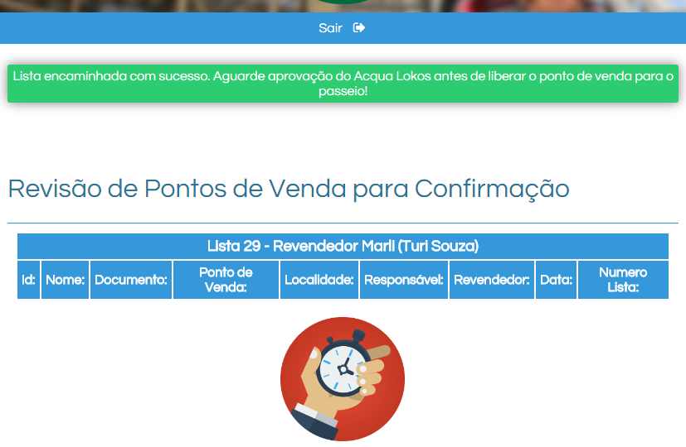

1. O ícone de relógio significa que o Acqua Lokos já está em posse da lista e irá analisa-la assim que possível. Caso a lista desapareça, significa que tudo deu certo!

FIQUE ATENDO AS MENSAGENS VERDES COMO AS QUE APARECEM APÓS DELETAR OU CADASTRAR ALGO NA PARTE SUPERIOR DO SITE. ELAS SÃO IMPORTANTERS PARA O ENTENDIMENTO DO QUE ESTÁ ACONTECENDO.

**ATENÇÃO: APENAS LIBERE O PONTO DE VENDA QUANDO O ACQUA LOKOS ANALISAR A LISTA E ELA DESAPARECER DE SEU LOGIN DE REVENDEDOR, CASO TENHA DÚVIDA, LIGUE OU CONTATE O ACQUA LOKOS!**